商圈活力测度与金融网点错配分析
1 分析框架与数据基础
本报告承接前期数据处理工作，不再重复数据结构核验、时间索引推导与网格边界重建的过程，仅就指标构建所需的口径作必要说明。研究对象为覆盖北京四环区域的 32×32 规则网格，共 1024 个空间单元；每个网格在 4272 个半小时时间槽上对应流入（inflow）与流出（outflow）两类归一化相对流量。需要强调的是，原始数据已按 min-max 方法归一化至 [0,1] 区间，仅反映相对强弱，不直接对应真实的载客次数，这一约束决定了后续指标应以标准化相对量为基础，而非使用绝对计数。
整体分析遵循“需求—供给—错配—潜力区”的逻辑主线：首先以出租车流量构建代表金融服务需求的商圈活力指数；其次以银行网点 POI 构建代表金融服务供给的空间可达性；再次通过标准化残差与空间显著性检验量化二者错配程度；最后在显著失衡的网格中排序识别潜力区，并以敏感性分析检验结论的稳健性。
2 商圈活力指数构建与测度
2.1 活力指数模型
出租车流量包含流入与流出两个通道。结合其语义，流入刻画车辆进入网格的活动强度，可近似对应到达（下车）行为，反映区域对人流的吸引力；流出刻画车辆离开网格，可近似对应上车行为。据此对单槽网格活跃度作如下加权：
h(i, t) = β · inflow(i, t) + α · outflow(i, t)
其中 i 为网格，t 为时间槽，α、β 分别为上车（离开）与下车（到达）权重。考虑到达强度更能反映商圈的吸引力，基准口径取 β=0.6、α=0.4，并将二者设为可调参数以支持敏感性分析。
在时间维度上，将每日 48 个时间槽划分为早（06:00—09:00）、中（09:00—17:00）、晚（17:00—21:00）、夜间（21:00—次日 06:00）四个时段，先计算各时段内单槽活跃度的平均值，再按时段权重加权聚合为综合活力指数：
V(i) = Σₜ wₜ · h̄(i, t) / Σₜ wₜ
式中 h̄ 为时段平均活跃度，wₜ 为时段权重。参考申报书口径，夜间时段权重取 1.5，其余时段取 1.0；采用加权平均而非直接求和，保证不同时段权重仅表达相对重要性而不改变量纲。此外，研究同时按工作日与周末分别重复上述流程，得到分日历类型的活力指数，用于对比分析。
2.2 综合活力空间分布
以全部 89 天数据计算的综合活力指数刻画了研究区金融服务需求的总体空间格局。为避免低活力网格在后续比值类计算中产生噪声，研究以综合活力中位数（0.0660）作为最小活力门槛，达标网格共 512 个，其余近零网格在潜力区识别中予以剔除。高活力网格主要沿城市快速路与三环节点分布，并在东南片区形成连续的高值集聚，反映出交通枢纽与批发、物流类用地对出租车流的强吸引。
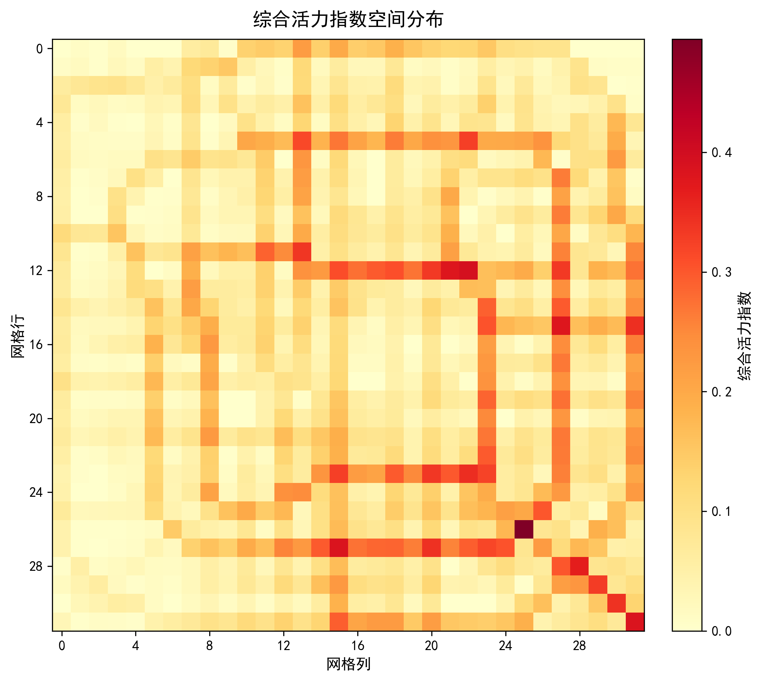
图1 研究区综合活力指数空间分布

2.3 工作日与周末活力对比
图2 给出工作日与周末活力的多面板对比。空间热力图显示二者高值格局总体一致，但工作日整体活力水平（最高约 0.52）高于周末（最高约 0.38），表明研究区出租车需求以工作日的商务与通勤出行为主导。变化率面板与散点图相互印证：绝大多数网格位于等值线 y=x 下方，即周末活力相对工作日下降；同时存在少数周末相对抬升的网格，对应消费型场所在周末的吸引力增强。散点图中潜力区以红色高亮，可见其在工作日具有突出的活力水平。
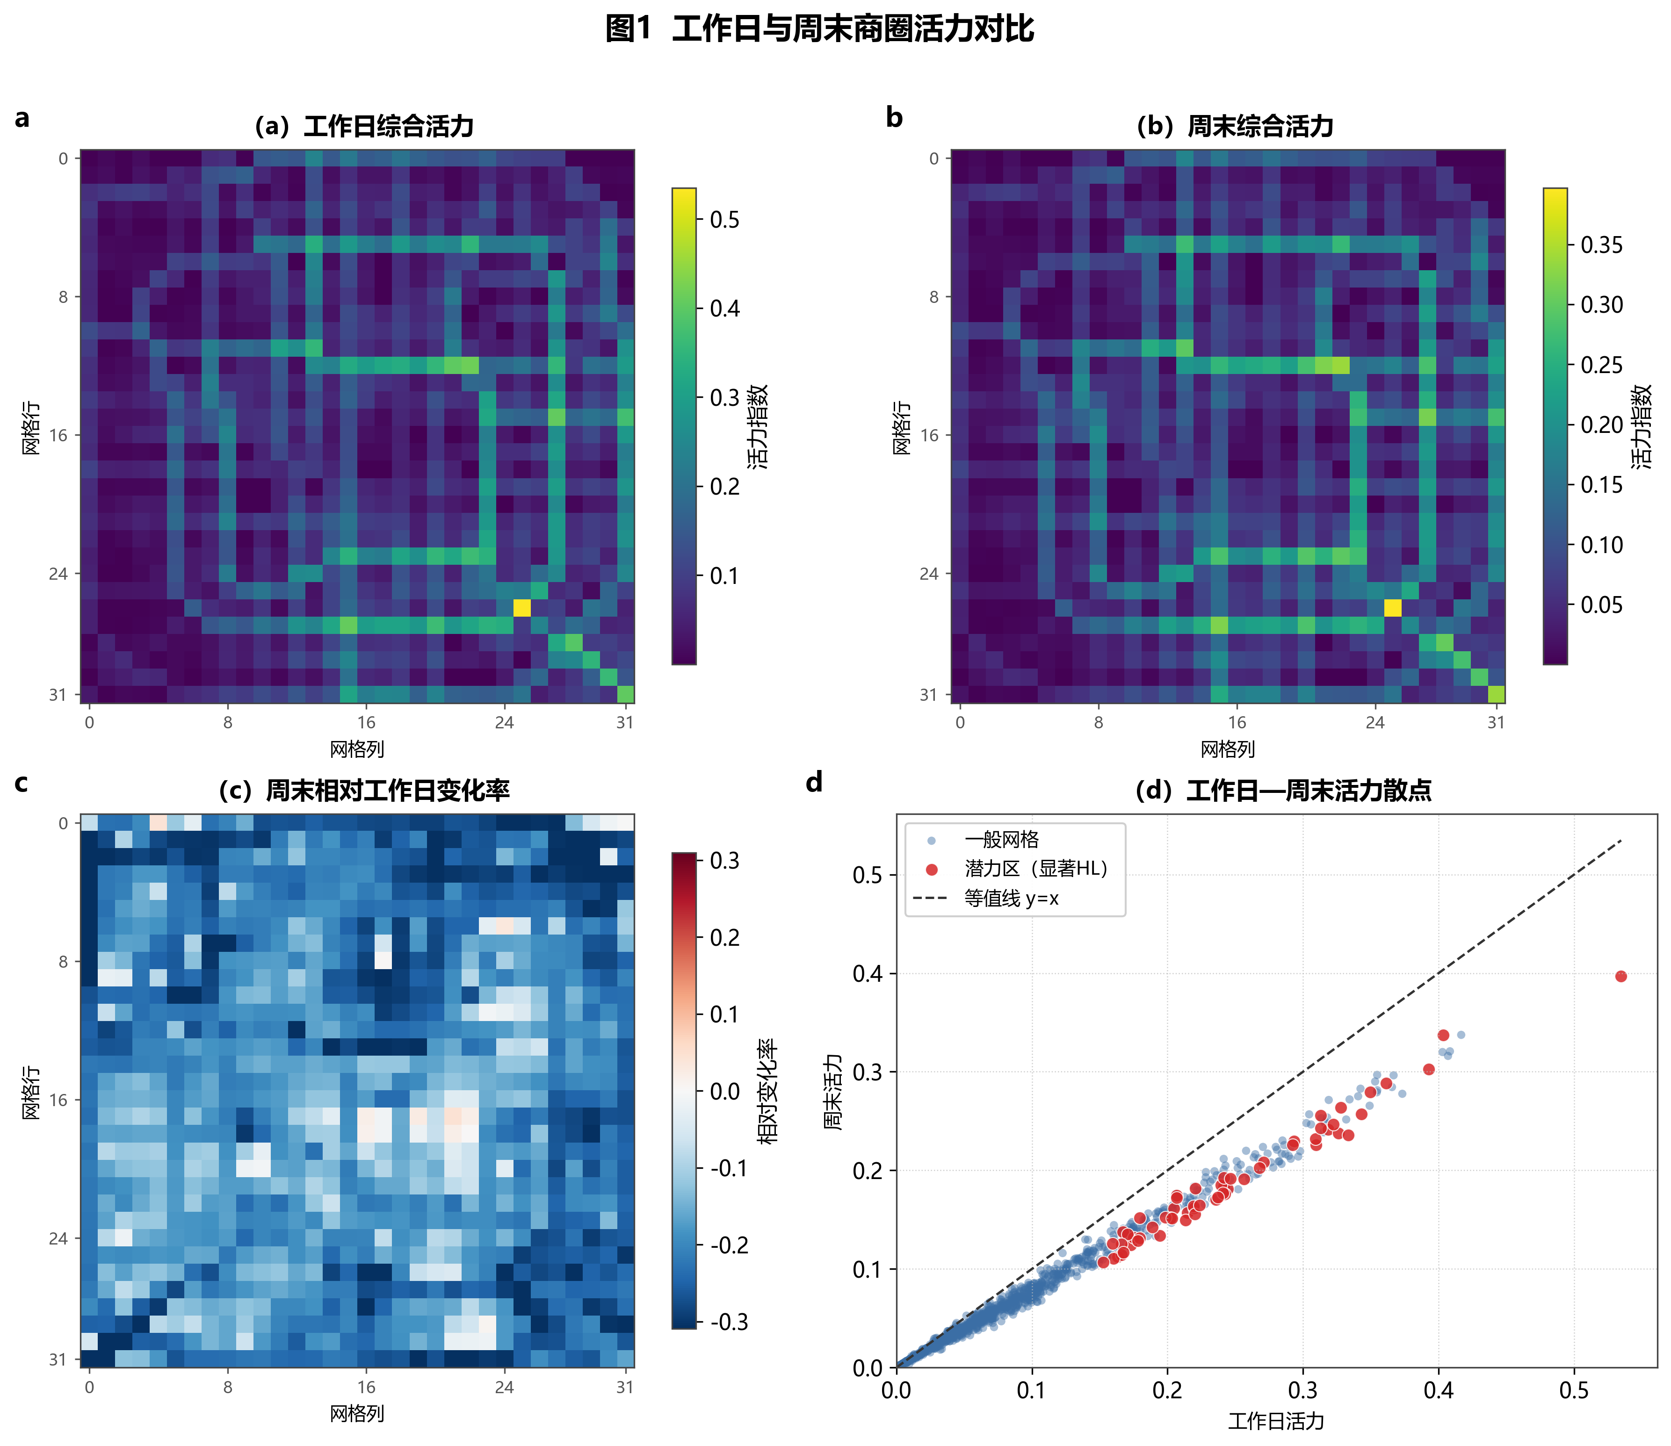
图2 工作日与周末商圈活力对比

2.4 昼夜活力结构分析
图3 对比白天与夜间的活力结构。白天平均活力显著高于夜间，分时段箱线图显示中时段活力中位数最高（约 0.10），早、晚次之（约 0.06、0.08），夜间最低（约 0.04），与前期日内曲线凌晨低谷、白天高位平台的形态一致。夜间活力份额（夜间活力与综合活力之比）在绝大多数网格介于0.4—0.6 之间；全研究区中仅有 5 个网格份额大于 1，且全部未通过活力门槛，属于白天基数极小导致的小分母现象。这表明在有实质流量的网格中，夜间活动是全天枢纽功能的延续，不存在夜间活力显著强于白天的区域。
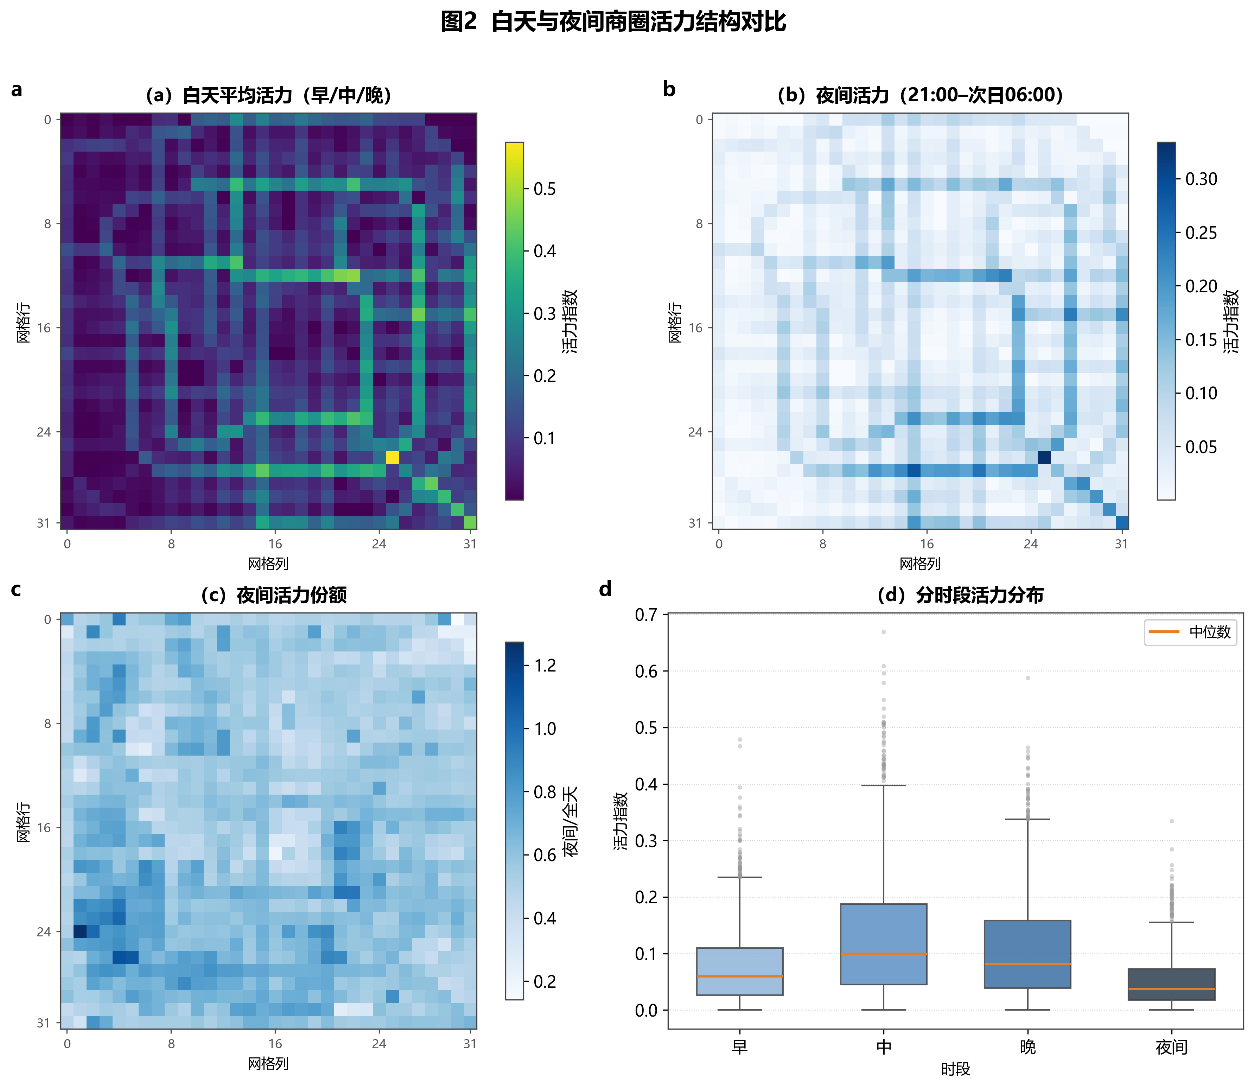
图3 白天与夜间商圈活力结构对比

3 金融网点供给与覆盖率
3.1 从网点计数到距离衰减可达性
研究以银行网点 POI（高德 typecode 1601，已剔除 ATM、典当等非银行网点并完成 GCJ-02 至WGS-84 坐标转换）为金融服务供给要素。全量银行网点共 3643 个，其中 1689 个落在四环网格内。若仅以网格内网点数量衡量供给，既忽略了银行服务的空间溢出，也无法反映邻近网点的实际可达性。为此采用高斯核距离衰减函数，对每个网格中心计算其供给可达性：
S(i) = Σⱼ exp( − d(i, j)² / 2σ² )
其中 j 遍历银行网点，d(i, j) 为网格中心到网点的距离，σ 为有效服务半径，基准取 500 m。相比“500 米硬边界”的二值覆盖，高斯核使网点贡献随距离平滑衰减，更符合金融服务的实际可达规律。研究同时保留网格内网点数与 500 米覆盖率作为对照指标。
3.2 边缘效应处理
研究区边界会截断边缘网格的供给测度：若仅计入四环内网点，边缘网格的可达性可能被人为压低。研究在计算供给可达性时使用全量 3643 个网点（含四环外），而最终结果仍只展示四环内网格。为进一步核实，研究测算了边缘网格到最近全量网点的距离，部分东南边缘网格最近银行仍在 1.3—2.2 km 之外，证明其低供给并非边界截断造成，而是客观存在的金融服务空白。
3.3 供给可达性结果
供给可达性在金融街、CBD、中关村等传统金融中心形成高值区，与城市金融功能格局吻合；而在东南片区及部分边缘网格供给明显偏低。供给与需求的空间分布并不完全对应，为错配分析提供了直接基础。
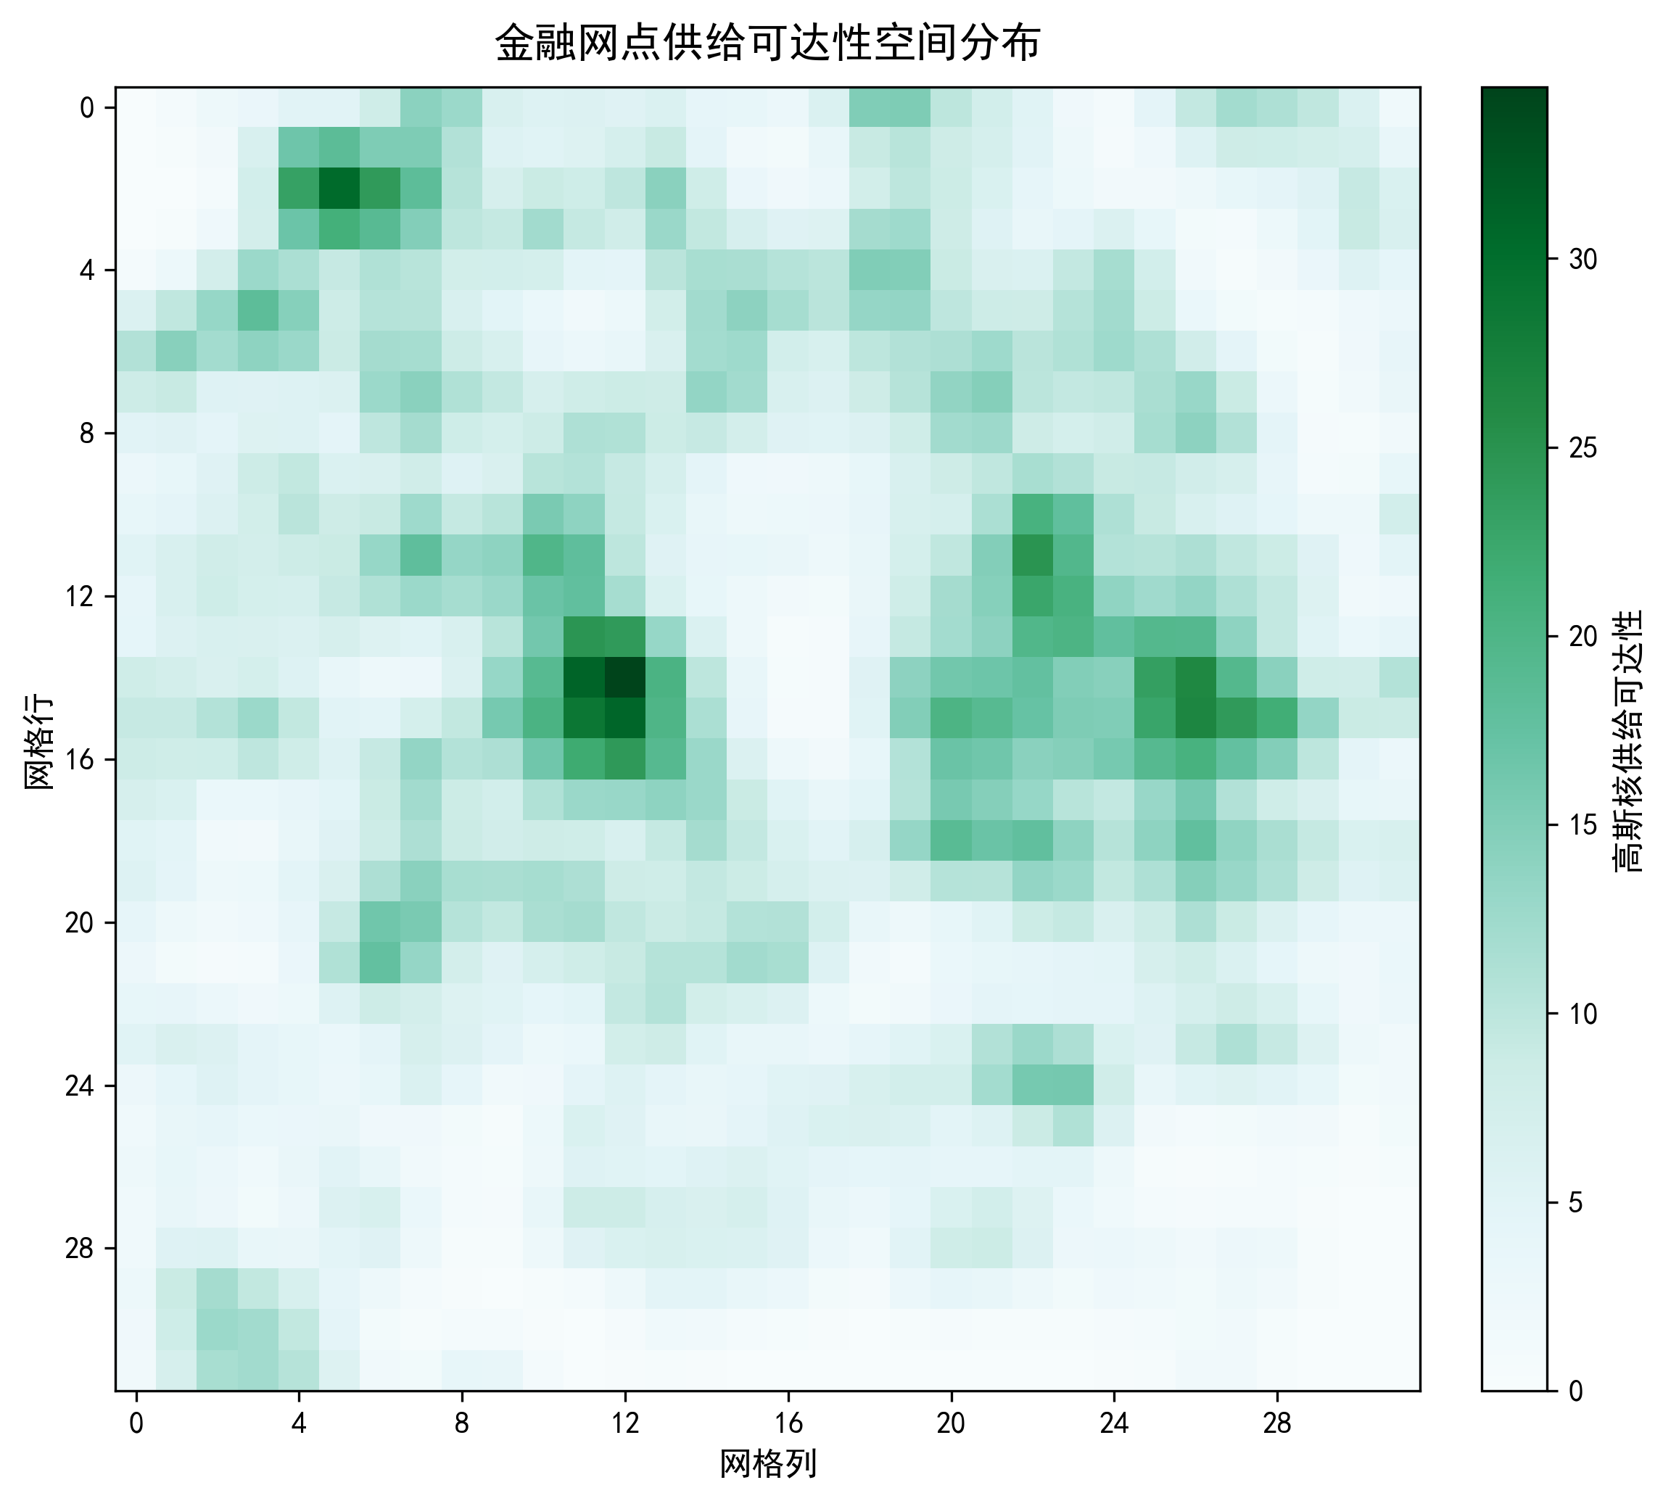
图4 金融网点高斯核距离衰减供给可达性
4 活力—网点错配指数
4.1 比值法及其局限
申报书最初采用活力指数与网点供给的比值衡量错配，即 M=V/(S+ε)，以 ε 防止除零，并以 1.2 为阈值判定潜力区。该方法存在三点不足：其一，min-max 归一化量仅表示样本内相对分位，对两个相对序作除法所得“倍数”缺乏明确物理含义；其二，当供给趋近于零时比值急剧放大，实证中出现高达数百的极端值，本质是小分母问题；其三，1.2 阈值缺乏统计依据，随样本与归一化方式变化而不稳定。因此本研究将比值法保留为对照，而以更稳健的方法构建主错配指数。
4.2 z-score 标准化残差模型
对活力与供给分别进行 z-score 标准化，消除量纲并以标准差为统一尺度，再以二者之差作为连续错配指数：
M(i) = z(V(i)) − z(S(i))
M(i) 为正表示该网格活力相对其供给的偏离程度更高，即需求强于供给；为负则表示供给相对过剩。该指标以标准差为单位、可正可负，不存在小分母爆炸问题，且可依据统计分位设定阈值，含义明确。
4.3 双变量局部空间自相关检验
考虑到网格并非独立、活力与供给均存在空间依赖，研究进一步采用双变量局部空间自相关（BiLISA）识别局部错配。以网格活力为第一变量、供给为第二变量，基于 Queen 邻接构建空间权重，计算双变量局部 Moran 指数，并通过 999 次随机置换获得每个网格的显著性 p 值。结果将网格划分为四类：高活力—高供给（HH）、低活力—高供给（LH）、低活力—低供给（LL）与高活力—低供给（HL），其中统计显著（p<0.05）的 HL 型网格即具有空间统计依据的潜力区。
4.4 错配分区结果
错配分区显示，HH 型网格主要对应金融街、CBD 等活力与供给同步较高的成熟区域；显著 HL 型网格共 113 个，其中边缘网格 34 个，集中分布于东南片区。作为对照，申报书比值法在达标网格中识别出317 个潜力网格，数量明显偏多，进一步印证其口径偏宽松、易受小分母影响。
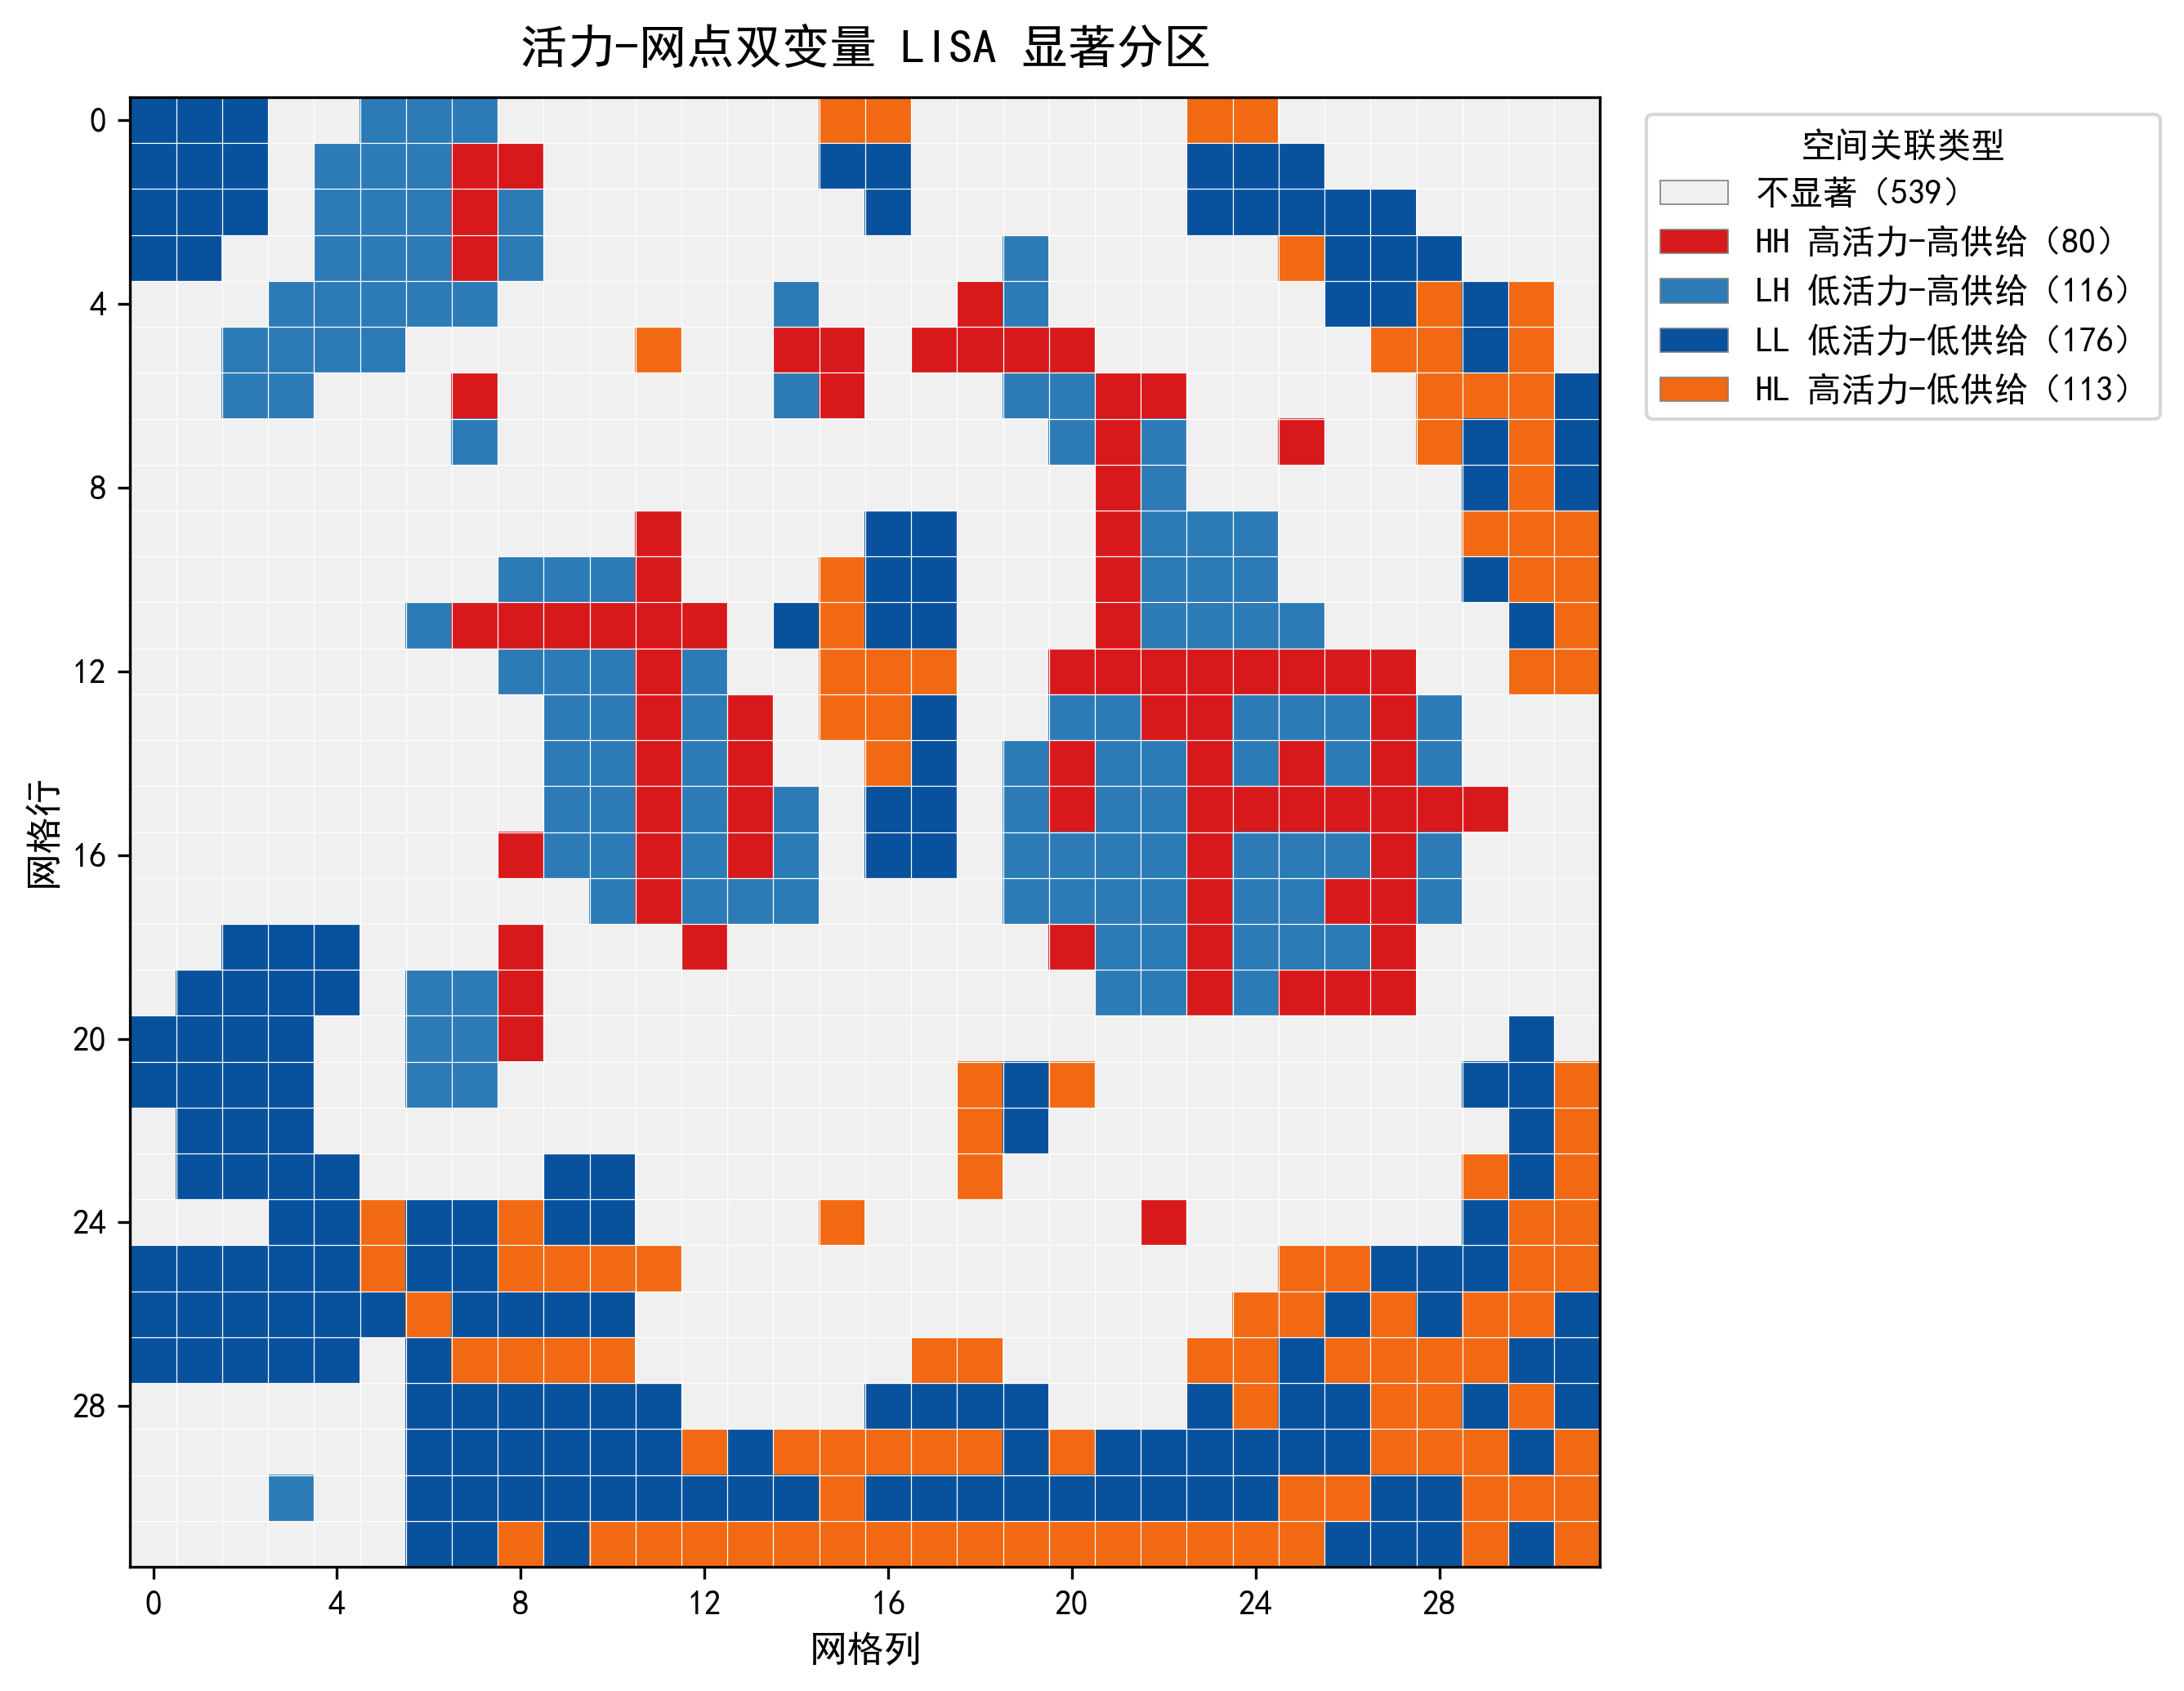
图5 活力—网点双变量 LISA 错配分区

5 潜力区识别与稳健性分析
5.1 前 10% 潜力区识别
研究以错配指数的 90% 分位（1.848）作为前 10% 门槛，并要求网格同时满足通过活力门槛与属于显著 HL 型，三者交集确定最终潜力区，共 58 个。相较于对全部 1024 个网格简单取前 10%，该口径剔除了近零噪声与统计不显著的网格，所识别的潜力区更具可信度。
表1 错配指数最高的前 10 个潜力网格
网格(行,列) | 活力V | 供给S | M残差 | LISA_p | M比值(对照)
26,25 | 0.494 | 0.474 | 6.19 | 0.001 | 67.99
31,31 | 0.384 | 0.0003 | 4.92 | 0.001 | 776.80
30,30 | 0.340 | 0.0035 | 4.38 | 0.001 | 629.59
28,28 | 0.366 | 2.201 | 4.30 | 0.001 | 11.45
29,29 | 0.329 | 0.353 | 4.18 | 0.001 | 59.33
31,15 | 0.293 | 0.071 | 3.79 | 0.001 | 193.63
25,26 | 0.300 | 0.999 | 3.71 | 0.002 | 20.30
12,17 | 0.296 | 1.200 | 3.62 | 0.003 | 16.76
27,24 | 0.305 | 1.853 | 3.61 | 0.003 | 11.29
12,15 | 0.309 | 2.375 | 3.56 | 0.006 | 8.96

5.2 潜力区空间格局
58 个潜力区在空间上高度集聚于东南三环至四环的十里河、十八里店一带。该区域聚集家居建材、批发与物流类业态，出租车流量大而银行网点密度低，是金融服务供给与商圈活力错配最突出的区域；此外在东直门、安定门等北部网格亦有零星分布。国贸等高活力—高供给区域未被误判，体现了识别方法的区分度。
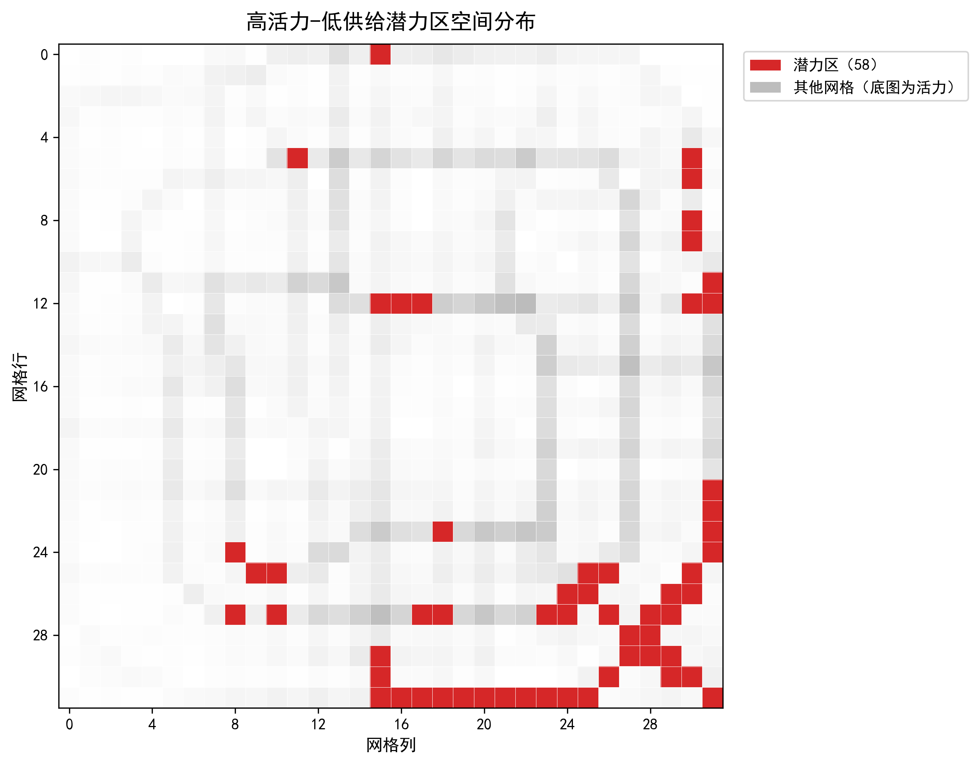
图6 高活力—低供给潜力区空间分布

5.3 敏感性分析
为检验结论对参数选择的敏感程度，研究在下车权重 β∈{0.5, 0.6, 0.7}、夜间权重∈{1.0, 1.5, 2.0}、服务半径 σ∈{300, 500, 800} m 的 27 组参数组合下重复计算错配指数，并与基准方案比较。
表2 关键指标与敏感性分析汇总
指标 | 数值 | 说明
活力门槛(中位数) | 0.0660 | 达标网格 512 个
显著 HL 网格 | 113 | 其中边缘网格 34 个
比值法识别(对照) | 317 | 口径偏宽松
最终潜力区 | 58 | M 残差 90 分位 1.848
Spearman 相关 | 0.959—1.000 | 错配排序高度一致
前10%清单重叠率 | 平均 0.937 | 结论稳健

结果显示，各参数组合下错配指数排序与基准的 Spearman 相关系数介于 0.959—1.000，前 10% 潜力区清单平均重叠率达 0.937。权重（下车权重与夜间权重）变化对结果影响很小，主要不确定性来自服务半径 σ 的选择，但即便在最敏感组合下排序仍高度相关。总体而言，潜力区识别结论稳健可靠。
6 结论与建议
6.1 主要发现
第一，研究区出租车需求以工作日商务与通勤出行为主导，白天活力显著高于夜间，中时段达到峰值，夜间活动是全天枢纽功能的延续而非独立的夜间经济结构。第二，金融供给与活力在空间上存在明显错配，成熟金融中心呈现高活力—高供给的平衡状态，而东南片区呈现高活力—低供给。第三，经标准化残差与双变量 LISA 显著性检验，最终识别 58 个统计显著的潜力区，高度集聚于十里河、十八里店一带，且结论对参数选择不敏感、稳健可靠。
6.2 网点布局建议
针对东南片区以批发、物流、家居建材为主的业态特征及其高活力低供给现状，建议优先在十里河、十八里店等核心潜力网格增设社区支行或综合性营业网点，并配套布设智能柜员机以满足高频、分散的金融服务需求；对边缘潜力网格，应结合实地金融空白核查（最近网点距离可达 1—2 km）安排便民服务点。对于高活力—高供给的成熟区域，原则上不再新增网点，转而优化存量网点的服务效率。

附：本阶段交付清单

（一）数据文件（CSV，共 6 个）

1. grid_mismatch_full.csv：全网格错配计算总表，含各网格综合活力及分时段、分工作日 / 周末活力、夜间份额、活力达标标记、网点数量、供给可达性、标准化值、残差错配指数、LISA 象限与 p 值、显著 HL 标记、比值法结果及潜力区标记等全部字段；
2. potential_areas.csv：最终识别的高活力 — 低供给潜力区清单，共 58 个网格；
3. sensitivity_analysis.csv：27 组参数组合下的敏感性分析结果；
4. `banks_wgs_full.csv：全量 3643 个网点 WGS 坐标。

（二）指标计算表（正文内，共 2 张）

1. 错配指数最高的前 10 个潜力网格表；
2. 关键指标与敏感性分析汇总表。

（三）对比图表（共 6 张）

1. compare_weekday_weekend.png：工作日与周末商圈活力四面板对比；
2. compare_day_night.png：白天与夜间活力结构四面板对比；
3. map_vitality.png：综合活力指数空间分布；
4. map_supply.png：金融网点供给可达性空间分布；
5. map_lisa.png：活力 — 网点双变量 LISA 显著分区；
6. map_potential.png：高活力 — 低供给潜力区空间分布。

